  Objednávka č.: 1184020103
 |  |  |  |  | Odběratel:
 |  |  |  |  |  |  |  |  |  |  |  |  |  | Vysoká škola chemicko-technologická v Praze  Technická 1905/5  16000 PRAHA 6  Česká republika |  |  |  |  |  |  |  |  |  |  |  |  |  |  | PID:
 |  |  |  |  |  |  |  |  |  |  |  |  |  |  |  |  |  |  |  |  |  |  |  |  |  |  |  |  | Smlouva: |  |  |  |  |  |  |  |  | 1862990003
 |  |  |  |  |  |  |  |  |  |  |  |  |  |  |  |  |  |  |  |  |  |  |  |  |  |  |  |  | Číslo účtu:
 |  |  |  |  |  |  |  |  |  |  |  |  |  |  |  |  |  |  |  |  |  |  |  |  |  |  |  |  | Peněžní ústav:
 |  |  |  |  |  |  |  |  |  |  |  |  |  |  |  |  |  |  |  |  |  | Dodavatel:
 |  |  |  |  |  |  |  |  |  |  |  |  |  | DIČ: |  |  |  | CZ60461373 |  |  |  |  |  | IČ: |  |  |  | 27675645 |  |  |  |  |  |  |  |  | DIČ: |  |  | CZ27675645
 |  |  |  |  |  |  |  |  |  |  |  |  |  | IČ: |  |  |  | 60461373
C SYSTEM CZ a.s.
provozovna č. 1000545041
Barrandova 409/1
143 00 PRAHA 4
Česká republika

 |  |  |  |  | Konečný příjemce:
Ústav analytické chemie
NS402 Ústav analytické chemie
Technická 5/1905, 166 28 PRAHA 6
Česká republika
XXXXXXXXXXXXXX
Tel.: XXXXXXXXXXXXXX
E-mail: XXXXXXXXXXXXXX

 |  |  |  |  |  |  |  |  |  |  |  |  |  |  |  |  |  |  |  |  |  |  |  |  |  |  |  |  | Platnost objednávky do: |  |  |  |  |  |  |  |  |  |  |  | 31.12.2018
 |  |  |  |  |  |  |  |  |  |  |  |  |  |  |  |  |  |  |  |  |  |  |  |  |  |  |  |  |  |  |  |  | Termín dodání: |  |  |  |  |  |  |  | 04.05.2018
 |  |  |  |  |  |  |  |  |  |  |  |  |  |  |  |  |  |  |  |  |  |  |  |  |  |  |  |  |  |  |  |  | Forma úhrady: |  |  |  |  |  |  |  | Příkazem
  Místo dodání | : | viz. adresa konečného příjemce
 |  |  |  |  |  |  |  |  |  |  |  |  |  |  |  |  |  |  |  |  |  |  |  |  |  |  |  |  |  |  |  |  | Termín úhrady: |  |  |  |  |  |  |  | dle faktury
  Způsob dopravy | : | Dodavatelem
  Dodací podmínky | : | Dle instrukcí dodavatele
!! Na Vaše doklady vždy uvádějte číslo naší objednávky !!
Dodejte:
 |  |  |  |  | Položkový rozpis:
 |  |  |  |  | Nedílnou součástí této objednávky je příloha obsahující řádky.
 |  |  |  |  |  |  | Předpokládaná cena celkem (bez DPH):
  389 880.00 | CZK
 |  |  | Datum vystavení: |  |  |  |  |  |  |  |  |  |  |  |  |  | 09. 04. 2018
 |  |  | Vystavil:
 |  |  |  |  | XXXXXXXXXXXXXX |  |  |  |  |  |  |  |  |  |  |  |  |  |  |  |  |  |  |  |  |  |  |  |  |  |  | Razítko, podpis
 |  |  |  |  | Tel.: XXXXXXXXXXXXXX, E-mail: XXXXXXXXXXXXXX
 |  | 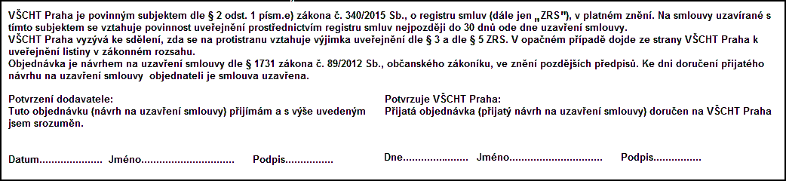
 | Interní údaje objednatele : 402 \ 2 \ 0000 000 Naklady na obec.u.-02 \ 1 Deník: 1 \ Neinvestiční objednávky
 | Sídlo organizace: Vysoká škola chemicko-technologická v Praze, Technická 5, 166 28 Praha 6, VŠCHT Praha je veřejná vysoká škola zřízená zákonem č. 111/98 Sb. o vysokých školách
   | PŘÍLOHA k objednávce č.: | 1184020103 | Stránka: | 1 | z | 1
 |  |  |  | Položka
 |  |  |  |  |  |  |  |  |  |  |  |  |  |  | Množství |  |  |  |  | MJ |  |  |  |  | Cena/MJ |  |  |  |  |  |  |  |  |  |  | Celkem
 |  |  |  | Rozšířená konfigurace HP EliteDesk 800 G3 TWR (sestava A)
  27.00 | ks | 14 102.00 | 380 754.00 | CZK
 |  |  |  | karta Intel 8265 ac 2x2 Bluetooht 4.2 WW
  27.00 | ks | 338.00 | 9 126.00 | CZK
 |  |  |  | Doruceni do učebny A276
 |  |  |  | Nákup bude hrazen z více zdrojů
 |  |  |  | Operačního programu Výzkum, vývoj a vzdělávání - projekt: ,,Rozvoj a zlepšení
 |  |  |  | infrastruktury pro kvalitní studium a výuku na VŠCHT Praha" - reg. č.: CZ.02.2.67/0.0/0.0/16_016/0002477
 |  |  |  | Celkem: |  |  |  |  |  |  |  |  |  |  |  |  |  |  |  |  |  |  |  |  |  |  |  |  |  |  |  |  |  |  |  | 389 880.00 |  |  |  |  |  | CZK
 |  |  |  | Konec přílohy k objednávce č.: 1184020103
 | Interní údaje objednatele : 402 \ 2 \ 0000 000 Naklady na obec.u.-02 \ 1 Deník: 1 \ Neinvestiční objednávky
 | Sídlo organizace: Vysoká škola chemicko-technologická v Praze, Technická 5, 166 28 Praha 6, VŠCHT Praha je veřejná vysoká škola zřízená zákonem č. 111/98 Sb. o vysokých školách

